Lunes
19
de Abril

1º de Secundaria
Geografía

Los tipos de deterioro ambiental, sus causas y consecuencias

Aprendizaje esperado: Analiza la relación entre el deterioro del medioambiente y la calidad de vida de la población en diferentes países.

Énfasis: Identificar los distintos tipos de deterioro ambiental, así como sus causas y consecuencias.

¿Qué vamos a aprender?

En esta sesión enfocarás tu atención en un tema que, es interesante como habitantes de este planeta, pues se hablará del deterioro ambiental, el cual altera el equilibrio ecológico, trayendo consigo graves consecuencias.

Recordarás que, en primaria, estudiaste este tema y hoy vas a profundizar en él.

Los contenidos que se abordarán en esta sesión tienen como propósito: Identificar los distintos tipos de deterioro ambiental, así como sus causas y consecuencias.

¿Qué hacemos?

Comenzarás por analizar las siguientes imágenes.

¿Qué diferencia identificas entre la imagen 1 y la imagen 2?
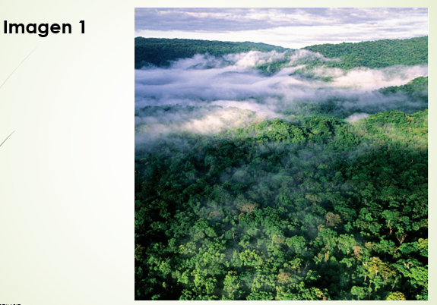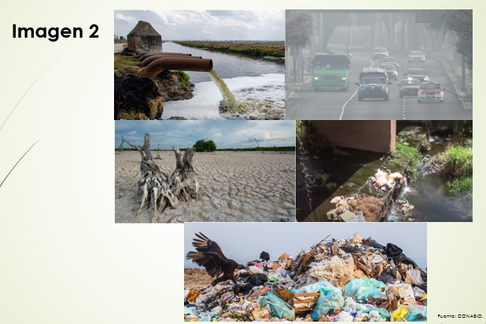

En la primera imagen se presenta un paisaje cubierto de vegetación, con un cielo limpio y aire fresco. En la segunda imagen, se observan lugares afectados, ya sea por la contaminación o por la sequía.

¿Sabes cuáles son las causas de ese deterioro? y especialmente, ¿cuáles son las consecuencias de ello?

Las causas del deterioro ambiental son la emisión de gases contaminantes a la atmósfera, así como la acumulación de desechos sólidos en los suelos, ríos, lagos y mares; pero, cómo afecta esto al planeta; es decir, ¿cuáles son las consecuencias del deterioro ambiental?

Seguramente recuerdas que en primaria aprendiste que el deterioro ambiental es la alteración que sufren uno o varios de los elementos que conforman un ecosistema, ante la presencia de un elemento ajeno a sus características y dinámica; lo que ocasiona la destrucción, el aislamiento o la fragmentación de los ecosistemas.

El deterioro ambiental hace referencia al conjunto de daños y afectaciones al suelo, al agua, al aire y a la biodiversidad del entorno natural.

Para conocer más acerca de esto se te invita a observar y escuchar el siguiente video.
Presta mucha atención del minuto 01:45 al 04:03 para que puedas identificar cuáles son los factores que influyen en el deterioro del ambiente.

- Deterioro ambiental.
https://www.youtube.com/watch?v=_h3iHq9dCsQ

Estas problemáticas ponen en riesgo a las diferentes especies de plantas y animales, así como el bienestar de las generaciones humanas presentes y las que vienen en camino.

Se trata de una situación triste, debido a que los seres humanos, no han sabido cuidar de manera adecuada el entorno en el que se vive.

Desde hace décadas el deterioro del medioambiente sucede en prácticamente todo el mundo, en diferentes formas, afectando a la naturaleza y, al mismo tiempo, al ser humano.

En la actualidad, las afectaciones más graves, que constituyen la problemática ambiental son: el cambio climático, la contaminación, la deforestación, la degradación del suelo, la demanda creciente de energía eléctrica, la escasez de agua, la pérdida de biodiversidad y la dificultad para manejar los residuos, ya sean sólidos, líquidos o gaseosos.

Sin duda alguna el ser humano ha dañado de manera importante el medioambiente, ya que ha hecho un uso irracional de los recursos naturales y ahora se está viviendo las consecuencias de esas acciones hacia el medioambiente.

Ahora abunda, sobre las causas del deterioro ambiental.

Éstas se pueden resumir en tres puntos:

- El uso irracional de los recursos naturales, tiene como consecuencia la escasez de los mismos, y por lo tanto genera problemas de alimentación o desnutrición.
- El crecimiento de la población, que demanda cada vez más y más recursos para satisfacer sus necesidades, tiene como consecuencia el aumento en la demanda de energía eléctrica, lo que a su vez sobrecalienta al planeta.
- La emisión de gases de efecto invernadero a la atmósfera, como el CO2, tiene como consecuencia la disminución de la capa de ozono, el calentamiento global y el cambio climático.

Tristemente es una realidad que se vive actualmente y una que atenta contra el bienestar de las generaciones futuras.

Recuerda que cada país enfrenta retos asociados con el deterioro del medioambiente y la calidad de vida, esto se debe a las diferencias en el consumo, la industria; y a la contaminación del aire, del agua, y de los suelos.

El deterioro ambiental trae consigo graves consecuencias para los seres humanos; por ejemplo, la contaminación del aire repercute en problemas de salud que pueden ir desde irritaciones en los ojos, hasta problemas respiratorios graves, como el asma; algunas de estas enfermedades requieren tratamiento hospitalario y pueden llegar a ser mortales.

Otra consecuencia es la contaminación del suelo, ésta causa malos olores, que se originan por la descomposición de los residuos; además, los hongos que aparecen pueden causar irritaciones en la piel.

En las ciudades, la basura en las calles provoca que se tapen los drenajes y coladeras, lo que puede ocasionar inundaciones que afectan las viviendas y los comercios.

Exactamente, estas consecuencias son sólo algunas de las muchas que existen por el deterioro ambiental, y puedes observarlas e, inclusive, vivir algunas de ellas en tu localidad.

¿Has observado algunas de estas problemáticas en su comunidad?

Identifica cuáles son los problemas ambientales de tu comunidad, localidad o ciudad, y comenta con tus familiares cuáles podrían ser las soluciones.

Recuerda que el deterioro ambiental está relacionado con la calidad de vida de la población, ya que un ambiente dañado o contaminado afecta la salud y el bienestar de la población.

Observa la siguiente tabla. En ella se incluyen únicamente cuatro países, pues sólo se mostrarán algunos ejemplos.

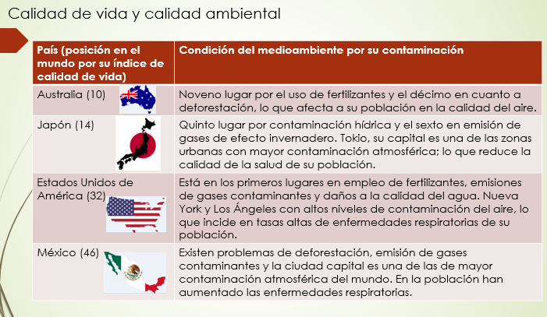

Se tiene a Australia que tiene la décima posición en el mundo por su índice de calidad de vida; ocupa el noveno lugar a nivel mundial por el uso de fertilizantes y el décimo en cuanto a deforestación, lo que afecta a su población en la calidad del aire.

Otro ejemplo es Japón que ocupa la decimocuarta posición en el mundo por su índice de calidad de vida, ocupa el quinto lugar en el mundo por contaminación hídrica y el sexto en emisión de gases de efecto invernadero, y Tokio, su capital es una de las zonas urbanas con mayor contaminación atmosférica; lo que reduce la calidad de la salud de su población.

Estados Unidos de América con la trigésimo segunda posición en calidad de vida, está en los primeros lugares en empleo de fertilizantes, emisiones de gases contaminantes y daños a la calidad del agua. Tiene algunas ciudades como Nueva York y Los Ángeles con altos niveles de contaminación del aire, lo que incide en altas tasas de enfermedades respiratorias de su población.

Observa que aun países desarrollados padecen problemas ambientales. Y ¿cuál es la situación de México?

México ocupa el lugar cuadragésimo sexto en calidad de vida.

En el país hay problemas de deforestación, emisión de gases contaminantes y la ciudad capital es una de las más contaminadas del mundo. Lo que ha ocasionado que aumenten las enfermedades respiratorias en la población.
Además, recuerda que, si bien México es un país megadiverso, en su territorio se encuentran muchas especies en peligro de extinción probablemente debido al tráfico ilegal de especies.

Se ha escuchado que existen zonas en donde se preservan y cuidan los recursos naturales, como las Reservas de la Biosfera y las Áreas Naturales Protegidas.

Sabías que las Reservas de la Biosfera y Áreas Naturales Protegidas, son espacios específicos para la conservación de las especies de plantas y animales, de ambientes terrestres o acuáticos, ¿y fueron creadas para promover una relación equilibrada entre los seres humanos y la naturaleza?

Estas áreas se caracterizan por ser lugares que albergan ecosistemas completos y espacios naturales, pero también comunidades humanas, quienes viven de actividades económicas que no ponen en riesgo la biodiversidad del lugar.

Sin duda alguna aún se pueden rescatar los elementos naturales de este gran espacio geográfico que es el planeta Tierra.

A esto hay que añadir que a nivel mundial existen 701 lugares en 124 países del mundo considerados reservas de la biosfera y México posee 44 áreas que se encuentran en esta categoría.

Una de las reservas de la biósfera en México es “La Reserva de la Biósfera Sian Ka´an”, ubicada en la Península de Yucatán. Esta zona, además de contar con un paisaje natural muy bello, tiene gran importancia ecológica para la región debido a los servicios ambientales que ofrece, por ejemplo, sus manglares, que son reservorios de oxígeno para la atmósfera.

Además, gracias al trabajo en equipo de distintas instituciones se han logrado conservar los nueve ecosistemas que existen en esta reserva; como la selva, los humedales, los manglares y los arrecifes de coral.

Sin duda alguna aún se tiene esperanza de poder detener el deterioro ambiental, ya que, al existir alternativas como las reservas de la biósfera, se puede frenar o mitigar los daños que se han causado al medio ambiente.
Realiza un cuadro de causas y consecuencias del deterioro ambiental. Este cuadro debe tener 3 columnas; la primera corresponde a los recursos naturales, la segunda a las causas del deterioro y la tercera a las consecuencias.

Recursos naturales | Causas del deterioro | Consecuencias

Tendrás que colocar el recurso natural con sus respectivas causas y consecuencias.
Inicia por el recurso natural: suelo y subsuelo, ¿cuáles serían las causas del deterioro de este recurso natural?

Serian la sobreexplotación, agricultura intensiva, sobrepastoreo y la tala inmoderada.

Ahora, ¿cuáles serían sus consecuencias?

La desertificación y salinización del agua.

Pasa al siguiente recurso natural, aire y agua.

¿Cuáles serían las causas y cuáles las consecuencias de estos recursos?

La causa del deterioro de estos recursos serían las emisiones de dióxido de carbono (CO2) a la atmósfera y vertido de sustancias tóxicas a mares, ríos o lagos.

Sus consecuencias son: la lluvia ácida, daños en la salud y pérdida de cultivos.

El último recurso natural, es la biodiversidad; es decir la flora y la fauna de los ecosistemas.

En este recurso natural la causa del deterioro es la caza de los animales y la deforestación; y su consecuencia son las alteraciones en las cadenas alimentarias y los ciclos de vida de las especies de plantas y anímales.

Platica con tus familiares sobre los hábitos y costumbres que contribuyen al deterioro ambiental, con la finalidad de pensar en alternativas ecológicas que no afecten al medio ambiente.

¿Tú sabías que además de la contaminación del aire, suelo y agua, también existe la contaminación auditiva o acústica?

La contaminación acústica se refiere al exceso de sonido que altera las condiciones normales del ambiente en una determinada zona.

Por ejemplo, cuando vas a una fiesta y la música está con volumen muy alto, y te lastima los oídos, se trata de contaminación acústica.

Hay países que tienen un alto índice de contaminación acústica; las 10 ciudades con más contaminación acústica son:

- Cantón, en China.
- Nueva Delhi, en la India.
- El Cairo, en Egipto.
- Bombay, en la India.
- Estambul, en Turquía.
- Beijing, en China.
- Barcelona, en España.
- La Ciudad de México.
- París, en Francia.
- Buenos Aires, en Argentina.

Ahora que ya sabes un poco más sobre la contaminación auditiva, no olvides escuchar música con un volumen moderado.

Recuerda que, el deterioro ambiental se refiere al desgaste del planeta debido a la sobreexplotación y al agotamiento de recursos naturales, la destrucción de los ecosistemas y la contaminación, entre otros fenómenos.

En esta sesión aprendiste que algunos ejemplos de este deterioro son la pérdida de suelo, la deforestación de bosques y selvas, la contaminación de ríos, lagos y mares.

Se puede concluir que la forma y la regularidad en que se aprovechan los recursos de la naturaleza se realizan por encima del ritmo de regeneración de estos, ocasionando un grave desequilibrio.
Ahora contesta las siguientes preguntas.

- ¿Cuáles son las causas del deterioro ambiental?
- ¿Cuáles son las consecuencias?

El Reto de Hoy:

Para recordar y sintetizar lo que aprendiste elabora una infografía.

Recuerda que una infografía es un conjunto de imágenes, gráficos y texto simple, que resume un tema para que se pueda entender fácilmente. Observa los ejemplos que aparecen a continuación:

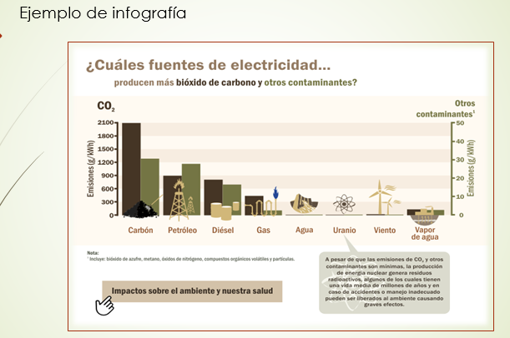
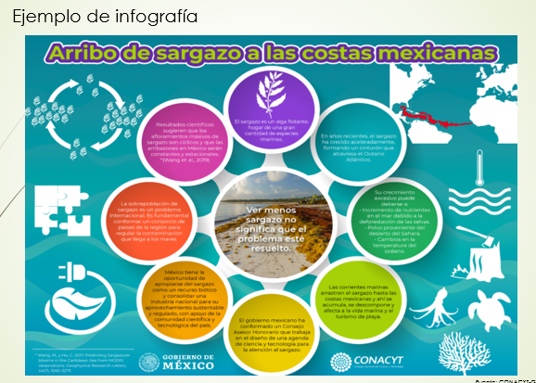

Observa que una infografía lleva un título, imágenes o dibujos alusivos al tema y se agregan las ideas principales con textos breves.

En los ejemplos, se observa que una infografía puede llevar datos, gráficas y mapas.
Al terminar tu infografía compártela con tu familia y docentes de la materia. Tu infografía puede ser a mano o a computadora.

También no olvides dar respuesta las preguntas que se te realizaron al finalizar la sesión, que son:

- ¿Cuáles son las causas del deterioro ambiental?
- ¿Cuáles son las consecuencias?

¡Buen trabajo!

Gracias por tu esfuerzo.

Para saber más:
Lecturas
https://libros.conaliteg.gob.mx/secundaria.html

